开福区市政设施维护中心

开展“不负春光·书香市政”主题党日活动

为扎实推动学习型党组织建设，进一步丰富党员精神文化生活，结合区委、区政府“书香开福·开卷有福”全员读经典活动，3月10日，开福区市政设施维护中心党总支组织全体党员到长沙县金井镇开展“不负春光·书香市政”主题党日活动。

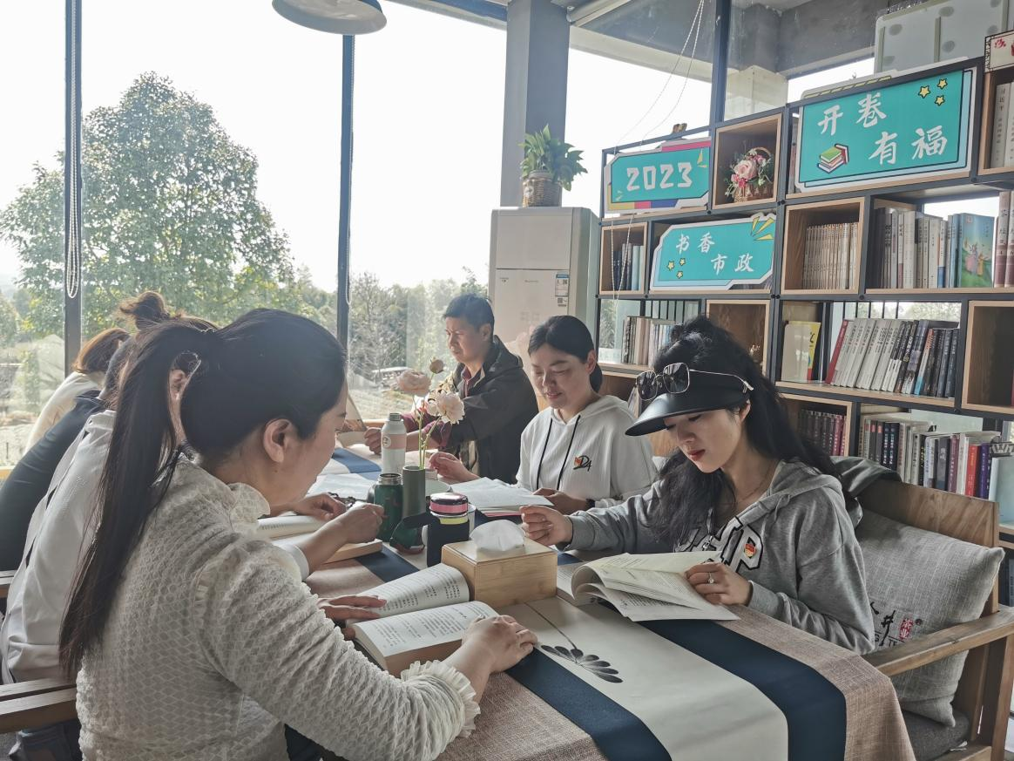

　上午，党员们齐聚金井茶园的书屋，读经典名著、散文诗歌，互相交流心得、分享推荐好书佳作。中心党总支书记戴晓金带头分享了《苦难辉煌》体会感悟，并号召大家“每天少看一小时电视，多看一小时书”，通过定期开展读书分享会，共同探讨日常读书的经验，分享自身的读书故事，相互学习进步。随后，党员们依次介绍自己喜欢的书，认真讲解书的主要内容和自己喜欢的原因，就特别喜欢的章节或者段落进行了朗读。读书的人读的很有感染力，听的人也听得很入神，遇到产生共鸣的地方，大家还热烈地讨论起来，从书本中谈论到实际中，从篇章里谈论到生活里，大家分享着各自读书的乐趣，整个书屋都弥漫着满满的书香气……

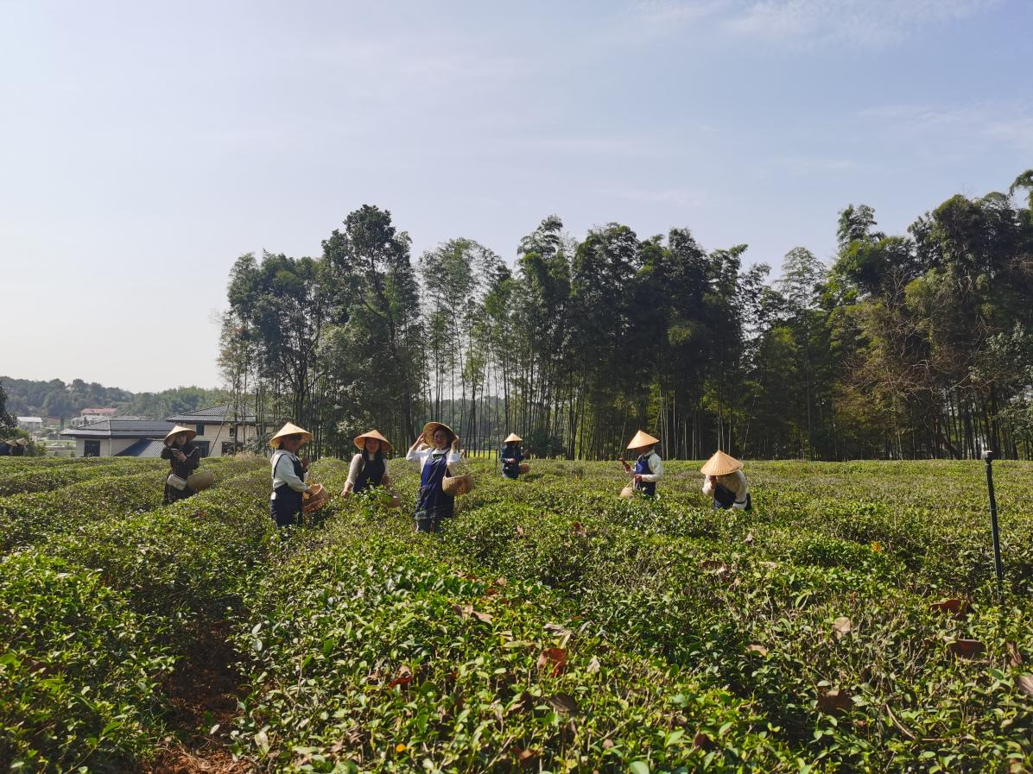

“茶是春天的仪式感，不负新芽绿，不负采茶人，更不负三月人间。”下午，大家来到金井的茶地头，经过简单采茶教学后，化身“采茶工”穿梭在茶树丛中，一双双略显生疏的手忙碌着采摘新芽，亲身体验采茶的辛苦，零距离感受茶文化的魅力。

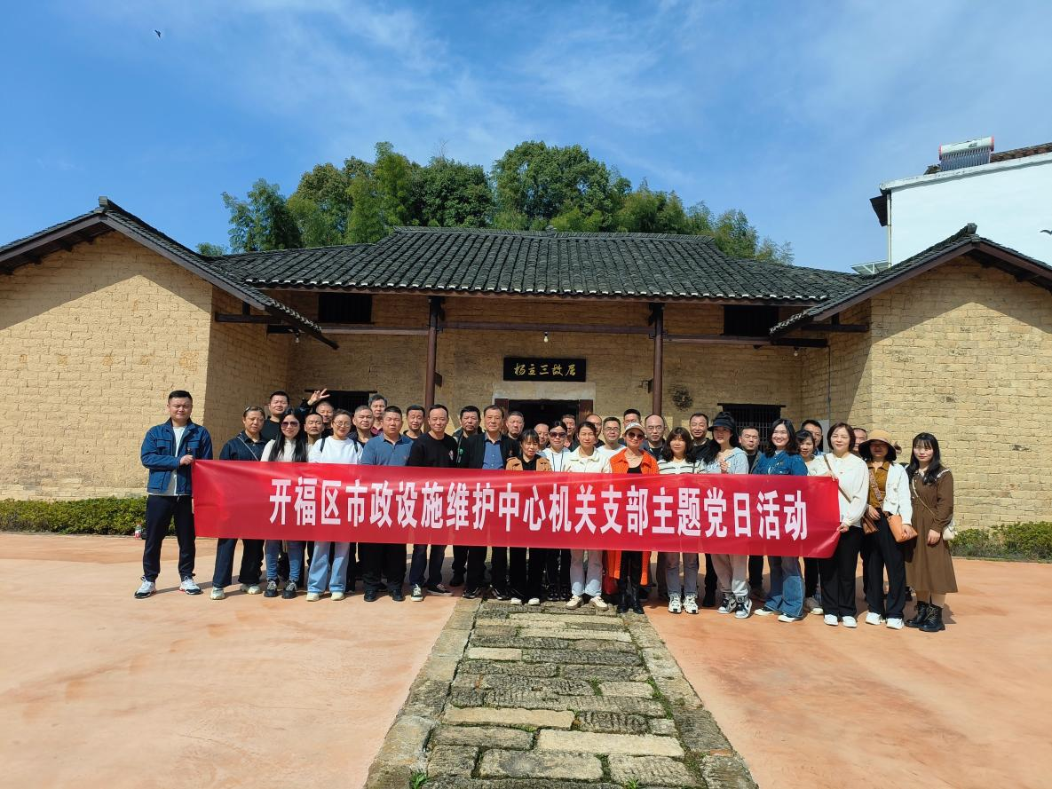

此次活动的开展，激发了中心党员干部读书的兴趣，让大家重新认识到了纸质书籍的魅力，感受知识的力量。下一步，市政中心将进一步营造浓厚的学习氛围，借助“学习强国”、微信等平台将活动延伸到线上，鼓励党员干部将所读书籍的精彩内容分享到党员学习群，尽情分享读书的收获与快乐。